Муниципальное дошкольное образовательное учреждение
центр развития ребенка детский сад № 390 г. Волгограда

Конспект урока для 2 класса
«Мы найдем тебя, солнышко»

Подготовили:
воспитатели высшей категории
Кривабокова Светлана Павловна,
Попова Ирина Викторовна

г. Волгоград
2014

Тип занятия: интеллектуально – развивающее
Вид занятия: речевое развитие
Тема занятия: «В гости к солнышку»
Возраст детей: 4 – 5 лет
Способ организации детей: подгруппа 10 человек
Материал:
- Осенний листочек с загадкой.
- Игрушка – фонарик «Солнечный зайчик», фонарики на каждого ребенка.
- Подсолнух, норка с кротом.
- Игрушка бибабо «Лиса», игрушка Воробушек.
- Тучка, солнышко – плоскостные изображения.
- Карточки – схемы, картинки для дид/упр. «Назови, какое?», «Угадай, на что похоже?», «Что делает солнышко?»

Предварительная работа:
- Наблюдение за солнышком на прогулке, игры с солнечными зайчиками.
- Разучивание народных загадок, потешек, закличек.
- Рисование «Солнышко красное».
- Чтение словацкой народной сказки «У солнышка в гостях».
- Придумывание схем к описательным рассказам (что делает солнышко?).
- Составление описательных рассказов об игрушке с использованием схем.

Задачи:
образовательные:
- побуждать детей использовать в своей речи слова – признаки (красное, теплое, круглое и т.д.), слова – действия (светит, греет, катится, улыбается, обжигает и т.д.), слова – предметы.
- продолжать учить детей использовать в своей речи согласование прилагательных с существительными. Подбирать однородные прилагательные к существительным.
развивающие:
- развивать у детей умение в составлении описательных предложений, опираясь на схему.
- развивать умение пользоваться различными способами запоминания слов.
воспитательные:
- воспитывать у детей доброту, отзывчивость, желание беречь все живое.

ХОД ЗАНЯТИЯ:
Воспитатель:
- Ребята, к нам в группу утром залетел осенний листочек, посмотрите, какой красивый! (Приложение 1). Да на нем загадка для нас. Попробуем отгадать:
В дверь оно стучать не будет,
А взойдет – и всех разбудит (дети отгадывают загадку).
- Ребята, а сегодня на улице светит солнышко? (ответы)
Нет солнышка и настроение у меня сегодня грустное, а у вас, ребята? (ответы)
- Давайте подойдем к окошку и позовем солнышко: (дети вместе с воспитателем произносят русскую народную закличку)
Солнышко, покажись,
Красное, снарядись.
Поскорей не робей
Нас, ребят, обогрей.
Воспитатель:
- Нет солнышка, не показывается оно. А почему? (ответы)
Воспитатель подводит итог:
- Наступила осень. Стало прохладнее и солнышко светит редко и почти не греет.
-Ребята, а вы знаете кто детки у солнышка? (ответы детей)
_ Я сейчас дотронусь до вас волшебной палочкой и превращу вас в солнечных зайчиков – побегайчиков. (проводится динамическая пауза «Солнечные зайчики» А. Бродский)
Скачут побегайчики – солнечные зайчики.
Прыг! Скок! Вверх – вниз – в бок!
Мы зовем их – не идут.
Были тут – и нет их тут!
Прыг! Скок! Вверх – вниз – в бок!
Прыг – прыг по углам.
Были там – и нет их там!
Где же побегайчики – солнечные зайчики? (появляется солнечный зайчик – игрушка)
Воспитатель:
- А вот еще один солнечный зайчик, только очень грустный, скучно ему без солнышка. Как же ему помочь? (ответы детей)
Воспитатель:
- Давайте отправимся в гости к солнышку. Вот чьи-то следы, может они нас к солнышку приведут (Приложение 2). Будем шагать по ним, и зазывать солнышко, может оно нас услышит и выйдет к нам навстречу (дети идут за воспитателем и проговаривают закличку)
Солнышко – солнышко,
Красное ведрышко.
Высоко взойди,
Далеко посвети:
На темные лесочки,
На серые борочки,
На речки, на поля,
На синие моря,
На зеленый огород,
И на весь народ.
(дети с воспитателем подходят к подсолнуху)
Воспитатель:
- Ой, ребята, что это? (ответы)
Воспитатель обобщает ответы детей:
- Подсолнух – это солнечный цветок. Он весь день поворачивает головку за солнышком, а сегодня солнышка нет, вот и опустилась головка у подсолнушка вниз, грустно ему, плохо без солнышка.
Воспитатель:
- Не грусти, подсолнушек, мы с ребятами обязательно солнышко найдем, подожди нас немножко.
- Ребята, давайте пойдем дальше солнышко искать (дети с воспитателем проходят вперед и останавливаются у норы крота (приложение 3)).
Воспитатель:
- Ой, ребята, посмотрите! Под ногами земля поднимается. Кто это мог быть? (ответы детей)
- Давайте у кротика спросим, не знает ли он, где солнышко прячется (дети обращаются к кроту)
Крот:
- Я живу под землей, и никогда не видел солнышка. Какое оно ребята?
Воспитатель:
- Ребята, давайте кротику расскажем, какое оно, солнышко, а помогут нам наши помощники – схемы. Выбирайте любую, прикрепляйте на мольберт и говорите о солнышке, какое оно. (Приложение 4).
Д/и «Назови, какое».
Цель: развивать у детей умение составлять описательные предложения, опираясь на схему; учить использовать в речи слова-признаки.
Ход игры: дети берут карточку-схему со стола и опираясь на нее подбирают прилагательное к заданному существительному. Например: « Солнышко круглое, яркое и т.д.».
Крот:
- Спасибо вам, ребята. Теперь я буду знать, каким бывает солнышко. Добрый путь вам, ребята, и мне пора к зиме готовиться (дети прощаются с кротом).
Воспитатель:
- Пора и нам отправляться дальше (обращает внимание детей на заборчик, из – за которого выглядывает что-то оранжевое).
- Вот и солнышко, наверное. Давайте подойдем и посмотрим.
Воспитатель:
- Здравствуй, солнышко! Не отвечает (за забором шевелится хвостик лисички). Ребята, почему это солнышко нам не отвечает? Может это не оно (дотрагивается). Смотрите, оранжевое и теплое, как солнышко (предлагает детям дотронуться). Ребята, это солнышко? (ответы)
Воспитатель:
- Вот она, лисичка – сестричка. Давайте с ней поздороваемся и спросим, не видела ли она солнышко.
Лисичка:
- Я тоже очень люблю солнышко, я даже на него немного похожа. Догадайтесь, чем? (ответы)
- Солнышко не только на меня похоже, но и на другие предметы. Вот я их нарисовала. Рассмотрите их и скажите, чем солнышко на них похоже (проводится д/игра «Угадай, на что похоже?» с использованием моделей – картинок) (Приложение 5)
Дидактическое упражнение «Угадай, на что похоже?»
Цель: развивать умение составлять описательные предложения, опираясь на схему, учить использовать в речи слова- предметы.
Ход игры: дети, опираясь на карточку-схему, составляют предложения. Например: «Солнышко похоже на лампочку (потому что оно также ярко светит.)
Воспитатель и дети благодарят лисичку за игру и обращают внимание на птичку.
Подходят к домику.
Воспитатель:
- Посмотрите, воробышек сидит. Давайте у него спросим, не видел ли он солнышко? (дети обращаются к воробышку)
Воробышек:
- Тучка солнышко закрыла.
Воспитатель вместе с детьми обращается к солнышку:
Солнышко – ведрышко,
Выгляни – посвети!
Воспитатель предлагает подуть на тучку, затем солнечному зайчику разбудить солнышко, приподнимает тучку и из-за нее появляется улыбающееся солнышко (дети радуются, хлопают в ладоши)
Воспитатель:
- Ребята, давайте расскажем, что еще умеет делать солнышко.
(Проводится д/упражнение «Назови, что умеет делать солнышко» (Приложение 6).
Дидактическое упражнение «Назови, что умеет делать солнышко?»
Цель: развивать умение составлять предложения, учить использовать в речи слова–действия (глаголы). Например: «Солнышко греет. Солнышко обжигает».
Ход игры: Дети называют глаголы, а воспитатель выставляет соответствующие схемы и рисует новые, если произносятся новые глаголы, ранее не используемые детьми в речи).
Воспитатель:
- Ребята, солнечный зайчик и вам дарит солнечные зайчики – фонарики, мы с вами сейчас пойдем на прогулку и поиграем с ними.

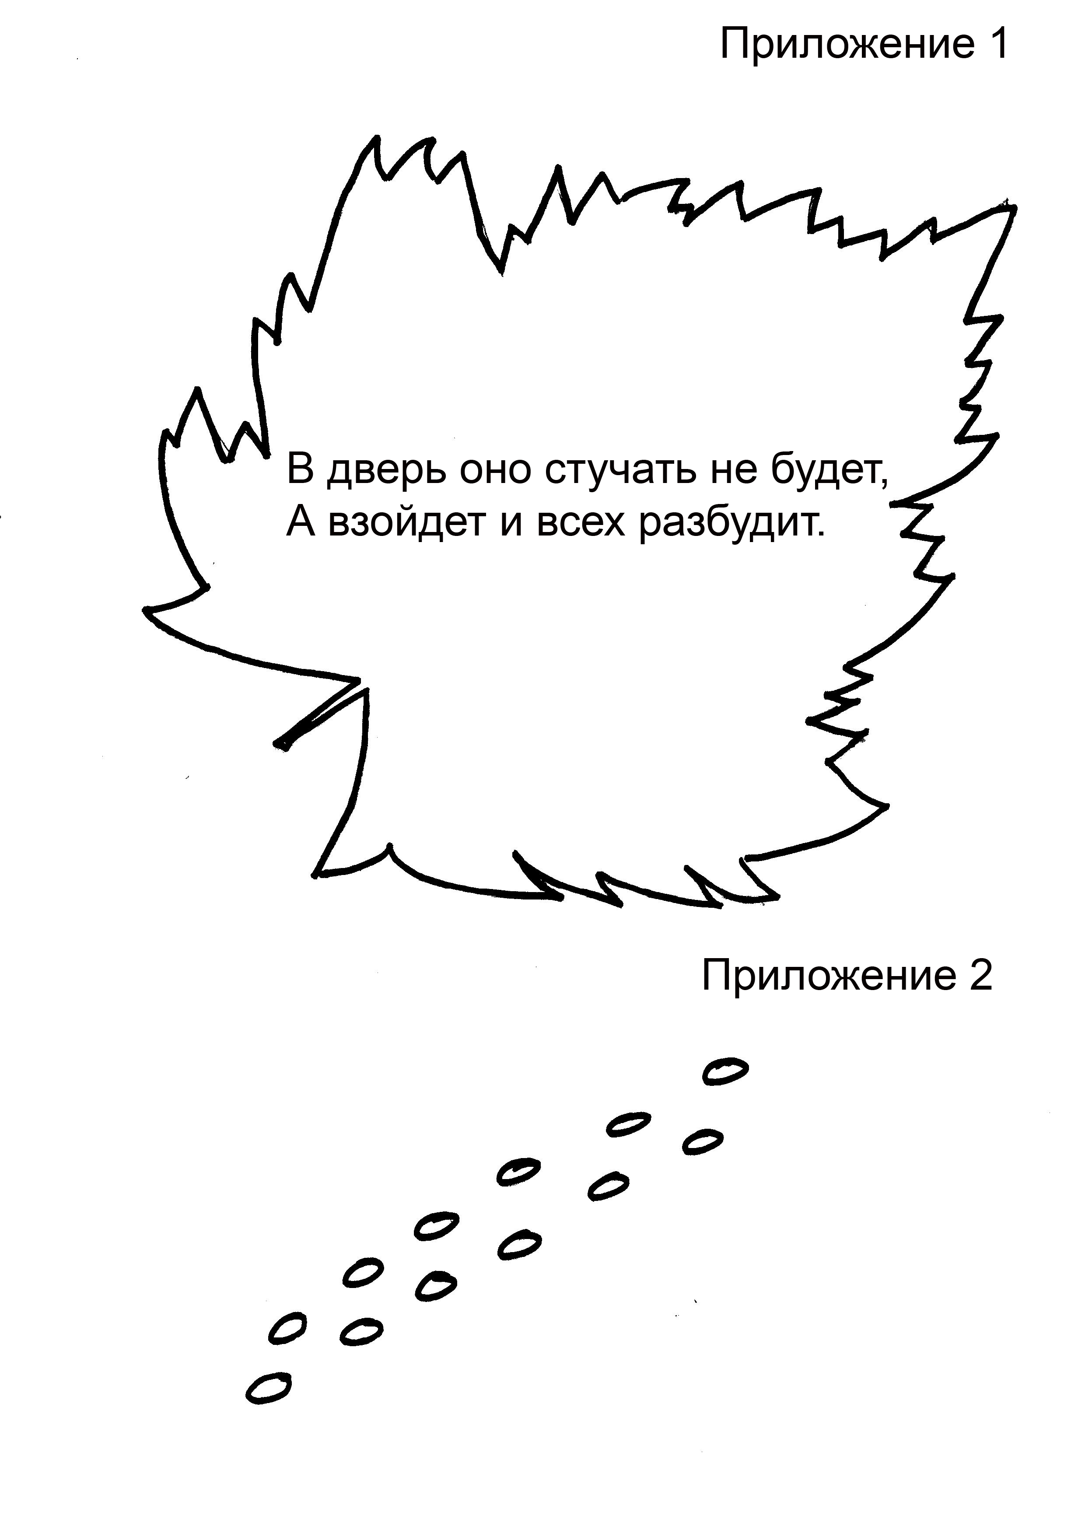

Приложение 3
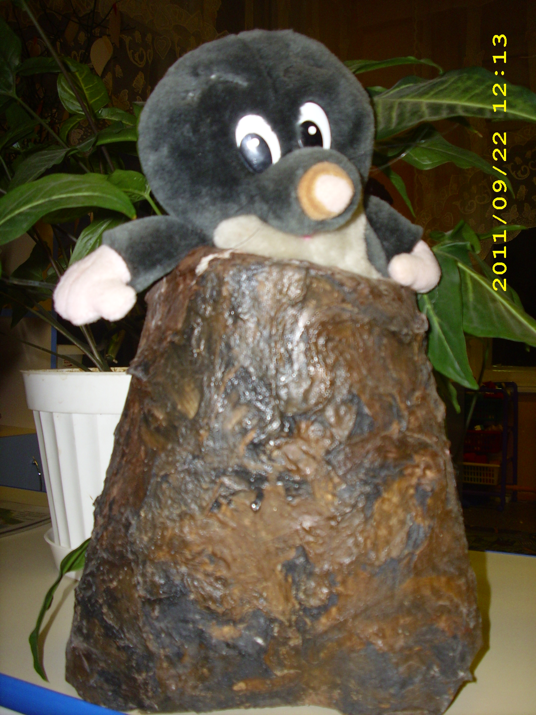

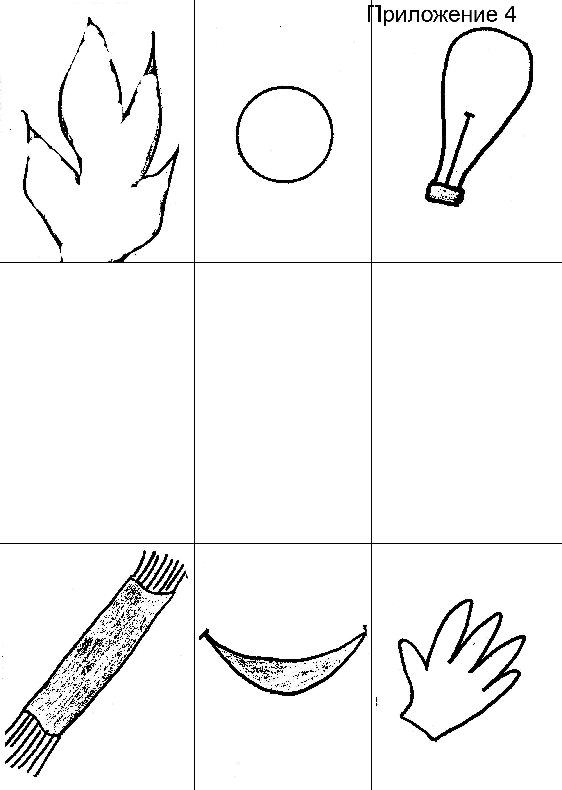

Приложение 5










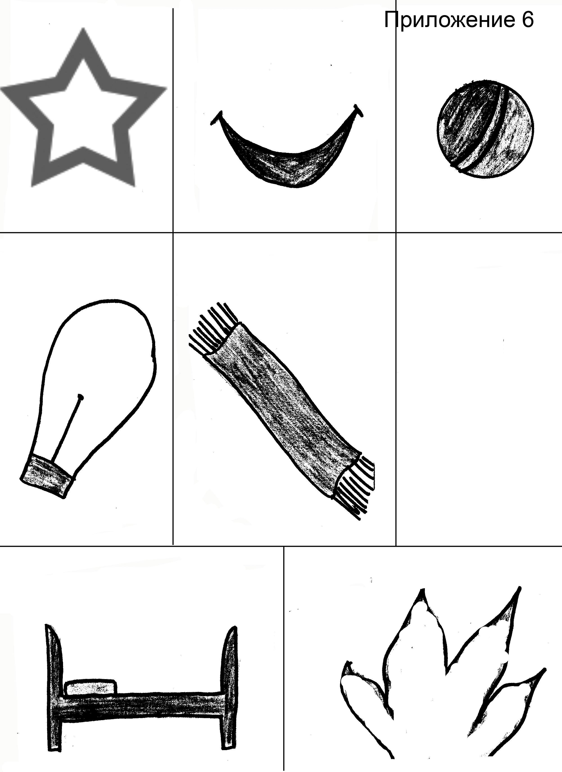

Список используемой литературы:
Белоусова Л.Е. 1,2,3,4,5-Начинаем мы играть – Издательство «Детство-пресс», 2000.

Фотографии из личного архива авторов.

